INDICAÇÃO Nº 3981/2018

Sugere ao Poder Executivo Municipal construção de canaleta na altura do nº 153 / 155 da Rua Urandi, no bairro Planalto do Sol II, neste município.

Excelentíssimo Senhor Prefeito Municipal,

Nos termos do Art. 108 do Regimento Interno desta Casa de Leis, dirijo-me a Vossa Excelência para sugerir que, por intermédio do Setor competente, execute a construção de canaleta na altura do nº 153 / 155 da Rua Urandi, no bairro Planalto do Sol II, neste município.

**Justificativa:**

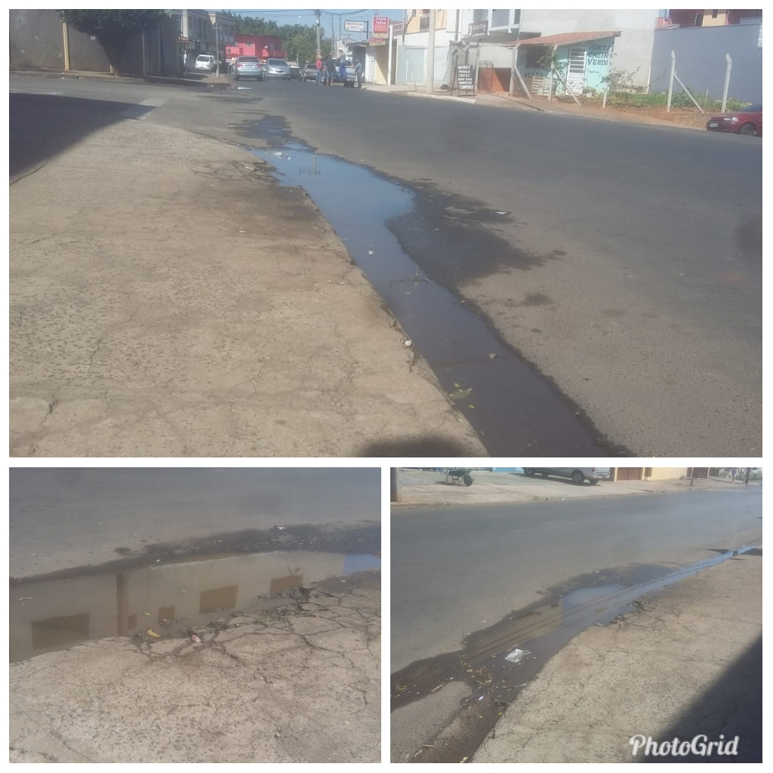

Conforme reivindicação da população e comerciantes locais, solicitamos se possível que haja a construção de canaleta junto a referida via pública, para solucionar o problema atual de acúmulo de água parada, que vem trazendo incomodo no local.

Plenário “Dr. Tancredo Neves”, em 02 de agosto de 2.018.

**ISAC GARCIA SORRILO**

“**Isac Motorista”**

-vereador-